Отметить числа от 36 до 1:
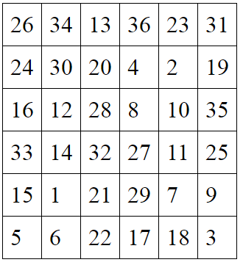
Нарисовать треугольник 5 раз.
Назвать предметы на изображении:
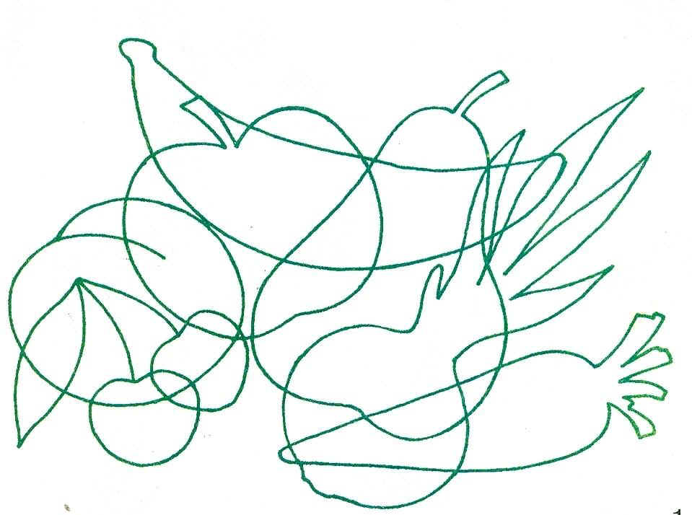
Расшифровать таблицу:
Написать 10 слов на букву В:

